Главная Новости Документы Сценарии Мелодии Софт Авторы Контакт Копилка
Баннерообмен

Главная\Документы\Сценарии школьных праздников

При использовании материалов этого сайта - АКТИВНАЯ ССЫЛКА и размещение баннера -ОБЯЗАТЕЛЬНО!!!

Осенний бал
Использован сценарий Осеннего бала с сайта www.ped.sumy.ua

Цель осеннего бала:

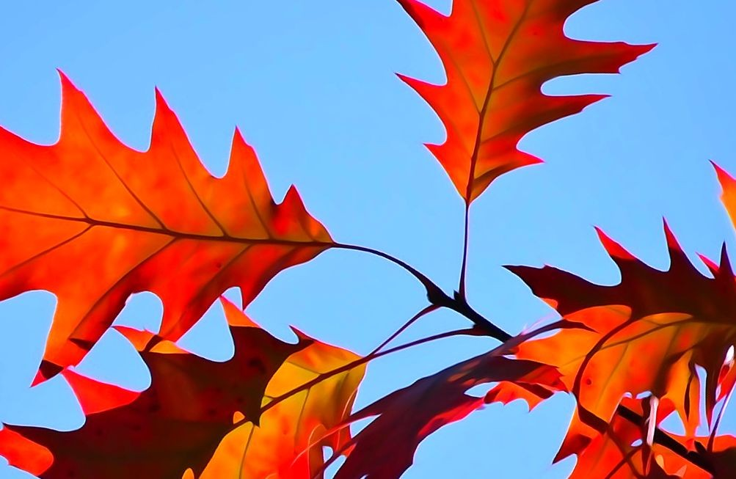
Воспитывать любовь к прекрасному, к природе, Родине. Развивать эстетический вкус, чувство дружбы, взаимопомощи. Развивать умение развлекаться, веселиться.

Оформление сцены:

Осенние цветы;
гирлянды из желтых листьев; ветки деревьев;
гроздья рябины;
на столике в вазе – овощи, фрукты; выставка рисунков;
разноцветные шарики.
На сцене плакат «Унылая пора – очей очарованье!»
У дверей – плакат-приглашение «Добро пожаловать на Осенний бал!», "У нас
- Осенний бал"

Подготовка к проведению осеннего праздника в
школе:
- 1. Фантики, фанты.
- 2. Листочки с номерами участников.
- 3. Подарки от Кардена.
- 4. Яблоки, картошка, небольшой арбуз, фруктовый напиток.
- 5. Шарф, одежда для Кардена, телефон.
- 6. Большой бумажный плакат для рисования.

Домашнее задание классам:

подготовить к празднику перспективный образец одежды данного сезона и характеристика с указанием ее преимуществ (Рассказ о модели записать.. Читает и озвучивает показ одежды ассистент из того же класса ). подготовить к школьному мероприятию цветочную композицию и рассказ о ней: из чего сделана, что символизирует, назначение.

Вопросы, загадки задания для фант – лото «Надежда».

Осенние загадки:
- 1. Пришла без красок и без кисти и перекрасила все листья (Осень).
- 2. Сам видит и не слышит, ходит, бродит, рыщет , свищет (Ветер).
- 3. Боится зверь ветвей моих, гнезд не построят в них, в ветвях краса и мощь моя, скажите быстро – кто же я (Осень).
- 4. Сидит – зеленеет , падает – желтеет, лежит – чернеет. (Лист)
- 5. Очень дружные сестрички , ходят в рыженьких беретах. Осень в лес приносят летом (Лисички).
- 6. Меня просят и ждут а приду – прячутся (Дождь).
- 7. Под землею птица кубло свила и яиц нанесла (Картошка).
- 8. Есть шапка но без головы, есть нога, но без обуви (Гриб).

Вопросы:
- 1. Кто собирает яблоки спиной?
- 2. У кого щека место мешка.
- 3. Птицы на зиму летят на юг – это все знают. А бывают ли перелетные животные?
- 4. Кто из животных сушит грибы.
- 5. Листья каких деревьев краснеют в сентябре?
- 6. Куда на зиму исчезают лягушки?
- 7. У какого зверя в ноябре появляются детеныши?
- 8. Назовите названия песен , связанных с осенью и спойте хотя бы 4 строчки.
- 9. Как в древности называли сентябрь?
- 10. У октября старинное название –
- 11. Старинное название ноября –
- 12. В каком лесу нет листьев?

Ход мероприятия "Осенний бал в школе"

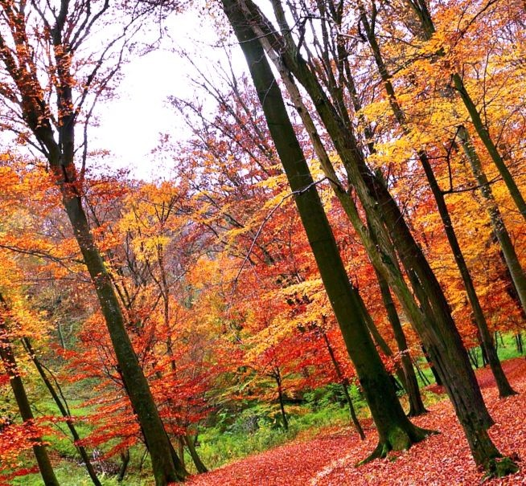

Участники вечера нарядно одеты. У каждого на одежде – какая-нибудь примета осени, приколот бейджик с номером. Звучит музыка – спокойная, немного грустная мелодия «Осеннего вальса». Постепенно она затихает. Выходят ведущие.

ведущий.

Унылая пора! Очей очарованье! Приятна мне твоя прощальная краса. Люблю я пышное природы увяданье,
В багрец и золото одетые леса… -

так когда-то выразил своё восхищение увядающей природой А.С.Пушкин. А мне захотелось выразить свои чувства именно словами великого поэта.

ведущий.

А мне хочется продолжить словами другого известного русского писателя и поэта Ивана Алексеевича Бунина:

Лес, словно терем расписной, Лиловый, золотой, багряный, Весёлой, пёстрою стеной Стоит над светлою поляной. Берёзы жёлтою резьбой Блестят в лазури голубой, Как вышки, ёлочки темнеют, А между кленами синеют
То там, то здесь в листве сквозной Просветы в небо, что оконца.
Лес пахнет дубом и сосной, За лето высох он от солнца, И осень тихою вдовой
Вступает в пёстрый терем свой.

ведущий.

Осень… Золотое время года, поражающее богатством цветов, плодов, фантастическим сочетанием красок: от ярких, бросающихся в глаза, до размыто- прозрачных полутонов.

ведущий.

А ведь и правда, оглянитесь вокруг, всмотритесь: кованым золотом сверкает листва, ярко вспыхивают разноцветные фонарики астр и хризантем, капельками крови застыли на деревьях ягоды рябины, и бездонное небо удивляет обилие и яркостью рассыпанных по нему звезд.

ведущий.

Грустный октябрь протягивает свою визитную карточку, где бесцветными чернилами туманов написаны строки гениального русского поэта:

Октябрь уже наступил – уже роща отряхает Последние листья с нагих своих ветвей; Дохнул морозный холод – дорога промерзает.
….И пруд уже застыл……

ведущий.

За окнами у нас осень… По-разному мы называем её: холодной, золотой, щедрой, дождливой, грустной… Но, как бы там ни было, осень – прекрасно время года, это время сбора урожая, подведение итогов полевых работ, это начало учебы в школе, это подготовка к долгой и холодной зиме… И как бы там ни было на улице – холодно или тепло – родная земля всегда прекрасна, привлекательна, очаровательна! И народная мудрость гласит: «Осень печальна, а жить весело». Так пусть в этот октябрьский день звучит прекрасная мелодия, льётся рекой безудержный весёлый смех, ваши ноги не знают усталости в плясках, пусть вашему веселью не будет конца!

Все ведущие.

Мы открываем наш праздничный вечер.

ведущий.

Почётное право разрезать ленточку и открыть наш вечер предоставляется… (разрезается ленточка, звучат фанфары, все выстраиваются)

ведущий.

А теперь давайте дадим клятву участников золотой осени.

Все. Клянёмся! 1 ведущий.
Веселиться от души!

Все. Клянёмся! 2 ведущий.

Танцевать до упада!

Все. Клянёмся! 3 ведущий.
Смеяться и шутить!

Все. Клянёмся! 4 ведущий.
Участвовать и побеждать во всех соревнованиях.

Все. Клянёмся! 1 ведущий.
Делить радость победы и полученные призы с друзьями.

Все.

Клянёмся! Клянёмся! Клянёмся!

ведущий.

Мы долго говорили, но совершенно позабыли, что на на нашем мероприятии надо плясать. Маэстро, музыку!

(Звучит танцевальная композиция, все танцуют)

ведущий.

А теперь мы начинаем конкурсную программу.

Конкурсная программа на праздник.

1 конкурс – литературный.

Сейчас прозвучат строки русских поэтов, а вы назовите их авторов. Все, кто отгадывает, получает фант. Просим сохранить их до конца вечера.

- Славная осень! Здоровый, ядреный воздух Усталые силы бодрит,
Лёд неокрепший на речке студёной, Словно как тающий сахар лежит. Около леса как в мягкой постели, Выспаться можно – покой и простор! Листья поблекнуть ещё не успели,
Жёлты и свежи лежат, как ковёр. (Н.Некрасов)

- Есть в осени первоначальной Короткая, но дивная пора –
Весь день стоит как бы хрустальный И лучезарны вечера. (Ф.Тютчев)

- Уж небо осенью дышало, Уж реже солнышко блестело, Короче становился день, Лесов таинственная сень
С печальным шумом обнажалась. (А.Пушкин)

- Осень. Осыпает весь наш бедный сад, Листья пожелтевшие по ветру летят, Лишь вдали красуются там, на дне долин
Кисти ярко-красных вянущих рябин. (Л.Толстой)

4 вед.

Конкурсная программа прерывается. У нас – реклама.

- 1. Предсказания астролога: о моде – этой осенью будут носить…(выходит ученица в тёплой куртке) руки в карманах.
- 2. Предсказываю стихийные бедствия: время и степень разрушения – по желанию.
- 3. Совет: если в шкафу, завешенном верхней одеждой, уже не осталось свободного места, попробуйте прятаться от громкой музыки в другом месте. Но только не в нашей школе, потому что музыка здесь обязательна.

(Звучит музыка)

- вед. И снова наш вечер продолжается. У меня в руках шкатулка. В ней – фанты. Мы рады что вы пришли на нашу праздничную дискотеку. И мы ищем среди своих гостей учащихся, которые обладают широким кругозором, талантливых, умных.
Итак, приглашаем для участия в фант – лото «Надежда». Надеемся, что проявить себя захотят многие. И все они будут награждены маленькими фантиками.

(Старшеклассники получают фанты с заданиями, вопросами, загадками. Отгадавшие получают фант, который нужно сохранить)

- вед. Вы заждались? А у нас снова реклама:

  - 1. Наши фруктовые напитки хорошо утоляют жажду. Жажду вы можете приобрести, зарабатывая на эти напитки.
  - 2. Неповторимый запах леса наполняет вашу комнату, если вы разведёте костёр из веток фирмы «Ель».
  - 3. Внимание! Лучшие дизайнеры нашей фирмы нарисуют фруктово-мясной натюрморт на вашем холодильнике.

- вед. А теперь, я думаю, должна быть музыкальная пауза, ведь какая дискотека без танцев?

(Все танцуют)

Сценка на праздник Золотой осени

Раздаётся телефонный звонок.

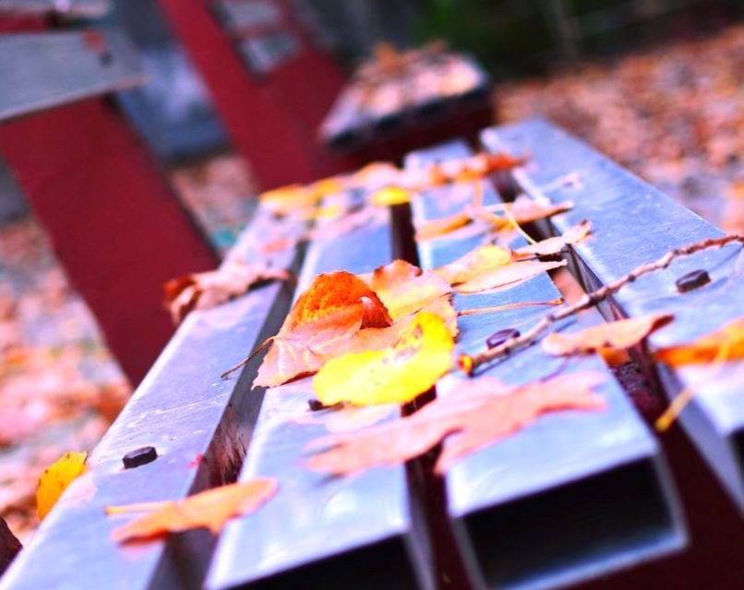

- ведущий. Алло! Это Франция! Бонжур, бонжур! Ребята, тише, звонит Пьер Карден. Да, что вы говорите, очень, очень рады.

- ведущий. Что случилось? Какой Париж? Что за Кардан?

- ведущий. Да не Кардан, а Кардерон. Париж? Наверное, французский?

- ведущий. Эх вы, темнота. Да не Кардерон и не Кардан. Пьер Карден – французский модельер .

- ведущий. И зачем она звонила.

- ведущий. И не только звонил, но и привез свою последнюю октябрьскую коллекцию. Сейчас он будет у нас. (Входит Карден со своими ассистентами )

Пьер Карден. Бонжур, да мои господа, леди и джентльмены. Разрешите представить свои последние прототипы. (Классы представляют свои образцы, а ассистенты моделей – учащиеся этих классов озвучивают их).

- ведущий. Спасибо, Карден у вас очень интересная. Неординарная коллекция. Скажите, а где может будет приобрести ваши модели одежды?

Пьер Карден. Спасибо за вопрос. Он как раз кстати. Я скоро открываю свой салон в ваше городе по улице Институтской под названием «Франсе». Заходите в сентябре будущего года.

- ведущий. Дорогой Карден, мы будем ждать открытия салона с большим нетерпением. Приглашаем вас оставаться гостями на нашем мероприятии - Вы и ваши ассистенты. Спасибо за ваш показ.

(Подносит модельеру цветок)

- вед. (Обращается к гостям) И еще , господин Карден был бы очень признательный
, если бы вы указали на лучшую модель, вручив ему соответствующие послание с указанием имени. Голосуйте за участниц в письменном виде. Лучшая модель получит приз от Маэстро.

(Музыкальная пауза. В это же время гости бала подают Кардену записки с именами манекенщиц, чей наряд, по их мнению, лучший)
- вед. (Обращается к другим конферансье) Скажите, пожалуйста, а любите вы уют, тепло, комфорт. А дома у вас уютно? (Ведущие отвечают) Вот и наши гости пытались сделать уютным наш праздник. Для это они выполнили композицию из подручного материала. Они не только покажут ее, но и расскажут, как она называется и из чего состоит.

(Представители от классов защищают свою композицию. С помощью компетентных дизайнеров – учителей – определяется лучшая композиция. Вручается фант)

- вед. Уважаемые гости, послушайте, пожалуйста, небольшое объявление . Параллельно с нашей конкурсной программой проходит турнир на звание Короля и Королевы вечера, которыми могут стать учащиеся нашей школы. У каждого из них есть листочки с номерами. Каждый из присутствующих может подойти к сцене и записать номер того, кого считает претендентом на это звание. А теперь приглашаем всех танцевать ! Маэстро диск жокей - жги!

- ведущий. От танцев отдохнуть пора. Для этого у нас есть соревнование. Все вы , наверное, любите яблоки. Надеюсь, наши конкурсанты тоже.

Игра «Кто быстрее съест яблоки»
Яблоки привязаны на веревке и задача участников - съесть яблоко без рук.

- ведущий. Все знают, какой вкусный и полезный картофель. Очень часто всем нам приходится как садить его так и убирать. Я предлагаю следующим участником игры собрать урожай. Игра называется «Собери картошку». Проводится следующим образом: на пол разбрасывается много картошки, и участники игры с завязанными глазами должны быстро за одну минуту собрать урожай. Побеждает тот кто больше всех соберет картошки у ведро.

- ведущий. Никому не надо доказывать , что арбуз очень полезен. вкусный и красивый. Я приглашаю принять участие в следующей игре. Она называется
«Приятного аппетита». Каждый конкурсант данной игры с завязанными руками должен съесть поставленную перед ним долю арбуза. Выигрывает тот, кто съест быстрее других.

Игра "Приятного аппетита"

- ведущий. Напоминаем, что конкурс на звание Короля и Королевы продолжается. А сейчас снова реклама:

  - 1. Дорогие школьники! Детская парикмахерская «Кучерявая жизнь» по низким ценам сделает вам химию …, а также физику, математику и информатику.
  - 2. Всем! Всем! Всем! Впервые новое в туризме . Беспосадочный перелет Глухов-Париж-Глухов. Вы сможете 2 раза увидеть из окна самолета Париж!
  - 3. Предлагается Женьшень. Самопоиск, самовывоз, самовыкуп. Подробная карта Дальнего востока прилагается.
  - 4. Спешите сделать свой выбор Короля и Королевы. Так как состязательная программа проходит к концу

(музыкальная пауза)

- ведущий. А сейчас последний конкурс нашего вечера. Приглашаются две участницы.

Конкурс «Венок из листьев»

За лучшую работу – приз.

- ведущий. Объявляется, кто стал Королем и Королевой бала. (На них одеваются венки из листьев)

Конкурс «Танцевальный».
Требуется 6-8 человек. Главный приз – танец с королем или королевой.

- ведущий А сейчас снова короткая реклама:

- Наше рекламное агентство предоставляет все виды услуг. В том числе – рекламный щит.
- Пенсионер, владеющий немецким языком, предлагает свои услуги. «Языка» взял еще в 1943.

- ведущий. Предоставляется слово несравненной Королеве.

(она определяет участников игр, конкурсов, у которых наибольшее количество фантиков. Все они награждаются за активное участие)

- ведущий. Говорят, что осень – это грусть, сплошные дожди, пасмурная погода … Не верьте , друзья! Осень по-своему прекрасна и привлекательна. Она несет душе щедрость, сердцу - тепло от человеческого общения, вносит в нашу жизнь неповторимую красоту!

- ведущий. Осень сегодня полностью вступила в свои права и мы отметим ее приход. Мы благодарим эту пору, что она собрала нас всех на осенний бал. Впереди зима, весна, лето … А потом снова осень. Сколько их еще будет в нашей жизни! Мы надеемся что еще не раз зажгутся для всех нас в нашей школе золотые огни осеннего праздника. До новых встреч!

(Звучит медленная музыка)

Окончание сценария праздничного мероприятия

Читать ещё сценарии по теме:
  - Осенний бал для старшеклассников
  - Сценарий школьного праздника "Осенний бал"
  - Праздник "Золотая осень"
  - Сценарий праздника "Золотая осень" в 3 классе
  - Сценарий праздника "Золотая волшебница Осень"

Слова ассоциации (тезаурус) к сценарию:
платье, вальс, принц, принцесса, танцы, маски, карнавал, торжество.

Смотреть видео:

Некоторые файлы (разработки уроков, сценарии, поурочные планы) и информация, находящиеся на данном сайте, были найдены в сети ИНТЕРНЕТ, как свободно распространяемые, присланы пользователями сайта или найдены в альтернативных источниках, также использованы собственные материалы. Автор сайта не претендует на авторство ВСЕХ материалов. Если Вы являетесь правообладателем сценария, разработки урока, классного часа или другой информации, и условия на которых она представлена на данном ресурсе, не соответствуют действительности, просьба немедленно
сообщить с целью устранения правонарушения по адресу : . Карта сайта - www.uroki.net При использовании материалов сайта - размещение баннера и активной ссылки
-ОБЯЗАТЕЛЬНО!!!
Осенний бал сценарий
Watch on
Share
"Осенний бал" от первоклашек до выпускников …

